Anouilh, Antigone, "Prologue" - 1944.

Un décor neutre. Trois portes semblables. Au lever du rideau, tous les personnages sont en scène. Ils bavardent, tricotent, jouent aux cartes.
Le Prologue se détache et s'avance.

5  10  15  20  25  30 | LE PROLOGUE __  Voilà. Ces personnages vont vous jouer l'histoire d'Antigone. Antigone, c'est la petite maigre qui est assise là-bas, et qui ne dit rien. Elle regarde droit devant elle. Elle pense. Elle pense qu'elle va être Antigone tout à l'heure, qu'elle va surgir soudain de la maigre jeune fille noiraude et renfermée que personne ne prenait au sérieux dans la famille et se dresser seule en face du monde, seule en face de Créon, son oncle, qui est le roi. Elle pense qu'elle va mourir, qu'elle est jeune et qu'elle aussi, elle aurait bien aimé vivre. Mais il n'y a rien à faire. Elle s'appelle Antigone et il va falloir qu'elle joue son rôle jusqu'au bout... Et, depuis que ce rideau s'est levé, elle sent qu'elle s'éloigne à une vitesse vertigineuse de sa sœur Ismène, qui bavarde et rit avec un jeune homme, de nous tous, qui sommes là bien tranquilles à la regarder, de nous qui n'avons pas à mourir ce soir. Le jeune homme avec qui parle la blonde, la belle, l'heureuse Ismène, c'est Hémon, le fils de Créon. Il est le fiancé d'Antigone. Tout le portait vers Ismène : son goût de la danse et des jeux, son goût du bonheur et de la réussite, sa sensualité aussi, car Ismène est bien plus belle qu'Antigone ; et puis un soir, un soir de bal où il n'avait dansé qu'avec Ismène, un soir où Ismène avait été éblouissante dans sa nouvelle robe, il a été trouver Antigone qui rêvait dans un coin, comme en ce moment, ses bras entourant ses genoux, et il lui a demandé d'être sa femme. Personne n'a jamais compris pourquoi. Antigone a levé sans étonnement ses yeux graves sur lui et elle lui a dit « oui » avec un petit sourire triste... L'orchestre attaquait une nouvelle danse, Ismène riait aux éclats, là-bas, au milieu des autres garçons, et voilà, maintenant, lui, il allait être le mari d'Antigone. Il ne savait pas qu'il ne devait jamais exister de mari d'Antigone sur cette terre et que ce titre princier lui donnait seulement le droit de mourir. (Fin de l’extrait pour le commentaire).  Cet homme robuste, aux cheveux blancs, qui médite là, près de son page, c'est Créon. C'est le roi. Il a des rides, il est fatigué. Il joue au jeu difficile de conduire les hommes. Avant, du temps d'Œdipe, quand il n'était que le premier personnage de la cour, il aimait la musique, les belles reliures, les longues flâneries chez les petits antiquaires de Thèbes. Mais Œdipe et ses fils sont morts. Il a laissé ses livres, ses objets, il a retroussé ses manches, et il a pris leur place. Quelquefois, le soir, il est fatigué, et il se demande s'il n'est pas vain de conduire les hommes. Si cela n'est pas un office sordide qu'on doit laisser à d'autres, plus frustes... Et puis, au matin, des problèmes précis se posent, qu'il faut résoudre, et il se lève, tranquille, comme un ouvrier au seuil de sa journée.

COMMENTAIRE Vous commenterez le texte d’Anouilh, tiré d’Antigone, « Prologue » jusqu’à « ce titre princier lui donnait seulement le droit de mourir ».

(Introduction)
Moderniser le mythe antique devient une mode caractéristique de cette période d’incertitudes et d’instabilité qui a commencé en Europe entre les deux guerres mondiales. Orphée, Œdipe, Electre connaissent une nouvelle vie ainsi que les héros de l’Iliade et la famille des Atrides et des Labdacides. C’est dans ces vieux mythes grecs que les dramaturges choisissent de mettre en scène le monde contemporain comme leur morale, leur esthétique et leur philosophie.
Anouilh suit cette mouvance quand, suivant Sophocle, il réécrit Antigone en 1942, après la défaite, en pleine occupation allemande. La première représentation n’aura lieu qu’en 1944.
L’extrait à étudier est le « Prologue » de la pièce qui en devient d’ailleurs curieusement un personnage. Comment, dès la scène d'exposition, Anouilh modernise-t-il le mythe issu de la tragédie antique ?
Nous verrons comment, par le Prologue, le dramaturge nous informe sur l’intrigue et les personnages dans un monologue à la fois narratif et descriptif et comment Anouilh, comme nombre de nos dramaturges contemporains, remet au goût du jour le mythe antique en le réactualisant et en le transformant en tragédie moderne.

I. Comment, par le Prologue dans cette scène d’exposition, un monologue à la fois narratif et descriptif, le dramaturge nous informe-t-il sur l’intrigue et les personnages
A. Un « Prologue » omniscient qui joue le rôle du chœur antique
1. Un monologue qui décrit au présent les personnages présents sur scène avant que l’action ne commence et qui suggère l’intrigue
2. L’intrusion dans la conscience des personnages, celle d’Antigone (« elle pense », 2 fois), de Hémon
3. La connaissance de la tragédie qui va se jouer : prolepses (avec tous les futurs proches : « elle pense qu’elle va mourir tout à l’heure » et analepses (récit au passé de la soirée où Hémon préfère Antigone à Ismène, hors extrait, l’allusion à Œdipe)

B. Présentation des personnages
1. Antigone : une anti-héroïne dans laquelle sommeille l’héroïne tragique
Personnage éponyme : titre + l’histoire d’Antigone
Antigone est solitaire ; elle a un "sourire triste", des "yeux graves", elle est "noiraude", "renfermée", "maigre" et "petite», tous ces adjectifs qualifiant Antigone esquissent l'image d’une anti-héroïne, d’un personnage différent, à l’écart, étranger pourvu pourtant d’une étrange et incompréhensible séduction. Mais dans une espèce de métamorphose, l'Antigone du mythe va " surgir… se dresser seule en face du monde", et devenir vraiment une héroïne tragique, et aussi pathétique.

2. Les autres personnages sont vus par rapport à elle, et en opposition avec elle
- Ismène, sa sœur, l’incarnation de la beauté, de la sensualité et de la joie de vivre
- Hémon, son fiancé, séduit davantage par la profondeur d’Antigone que par la frivolité « éblouissante » d’Ismène qui pourtant lui ressemble

C. Suggestion de l’intrigue → annulation du suspens : une tragédie où tout est joué d’avance, mais dont on aspire à connaître les modalités
- Le spectateur sait ce qui va se passer, le dramaturge joue de connivence avec lui et de sa connaissance du mythe antique, (« ces personnages vont vous jouer l’histoire d’Antigone ») mais sa curiosité est aiguisée par de multiples artifices du dramaturge : comment cela va-t-il se passer ?
- Une tragédie : la mort est fixée d’avance. Horreur et pitié pour la protagoniste (catharsis) mais aussi les autres personnages

II. Comment le dramaturge transforme-t-il, réactualise-t-il le mythe antique en une tragédie moderne ?
A. L’actualisation du mythe antique et de la pièce de Sophocle
1. Les anachronismes dans le décor et chez les personnages. Cf. la didascalie initiale
2. Le langage : l’oralité, la familiarité, voire la trivialité
Absence apparente de construction dans le monologue, répétitions
Présentatif « Voilà », deux fois : tic du langage parlé. « Mais il n’y a rien à faire »
Constructions clivées : « et voilà, maintenant, lui, il allait… »

B. La démythification des personnages
La description en fait des anti-héros, des personnages du monde contemporain d’Anouilh

C. La « surthéâtralisation » :
1. Jeu, voire confusion entre fiction et narration, entre les comédiens, saisis juste avant le spectacle, dans les coulisses, et les personnages :
« Elle pense qu’elle va être Antigone tout à l’heure… elle pense qu’elle va mourir. Elle s’appelle Antigone et il va falloir qu’elle joue son rôle jusqu’au bout ».
Le théâtre se dit lui-même dans une mise en abyme. L’illusion théâtrale est détruite avec le « 4° mur »
2. Confusion du temps du spectacle et du temps réel (cf. Ionesco) : qui n’avons pas à mourir ce soir »
3. Le public :
Sollicitation constante d’un public cultivé qui connaît le mythe et est curieux de sa réécriture
« nous » englobe le Prologue et les spectateurs : « de nous tous…, de nous qui n’avons pas à mourir ce soir »

D. Des échos de la situation contemporaine : Antigone = image de la Résistance (cf. annexes en gras)

(Conclusion :) Ainsi, ce prologue nous présente-t-il de façon originale et distanciée le personnel et l’intrigue de la tragédie de Sophocle. Écart entre l'image que l'on a des personnages, par rapport à la tragédie classique qui ne met en scène que des personnages nobles. Exceptée Antigone, alors qu’ils sont sublimes dans la tragédie classique, les personnages sont caractérisés par leur banalité. Dans la suite de la pièce, Créon essaye de composer avec Antigone, il essaye de la sauver. Anouilh a voulu mettre plus d'humanité dans la tragédie.
Les écarts avec la tragédie antique et classique se manifestent surtout par le langage, le jeu des anachronismes, la « surthéâtralisation » qui casse l’illusion théâtrale dans une confusion entre fiction et narration, comédien et personnage, temps du spectacle et temps réel.
La pièce est ainsi démythifiée par le traitement des personnages, l’actualisation du décor et de l’intrigue. Le tragique de la pièce va se concentrer dans le personnage d'Antigone, figure centrale du mythe qui court depuis l’Antiquité et a inspiré de multiples réécritures, dont celles, au XX° siècle, de Cocteau et de Bauchau, auteur d’une version romanesque et poétique.
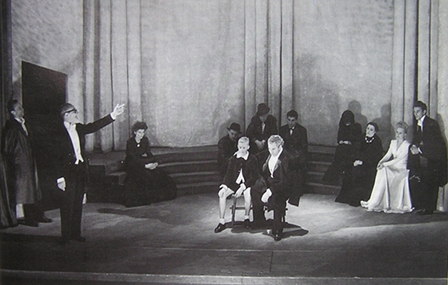
Création en 1944 avec la mise en scène d’André Barsaq

Fiche signalétique d'Antigone :
La pièce est composée sous sa forme quasi-définitive en 1942, et reçoit à ce moment l'aval de la censure hitlérienne. Elle n'est jouée la première fois que deux ans après, le 4 février 1944, au théâtre de l'Atelier à Paris, sans doute à cause de difficultés financières. Après une interruption des représentations en août 1944, due aux combats pour la libération de Paris, elles reprennent normalement.
Antigone sera ensuite à nouveau représentée à Paris en 1947, 1949 et 1950 mais aussi dès mai 1944 à Bruxelles, en 1945 à Rome, et en 1949 à Londres.
Antigone d'Anouilh fut composée en 1942 et jouée pour la première fois en 1944 dans un Paris occupée. Relisant la version de Sophocle pendant la guerre, l'écrivain eut « un choc soudain (…) le jour des petites affiches rouges¹. » Il se mit donc à ré-écrire la pièce « avec la résonance de la tragédie que nous étions alors en train de vivre. »
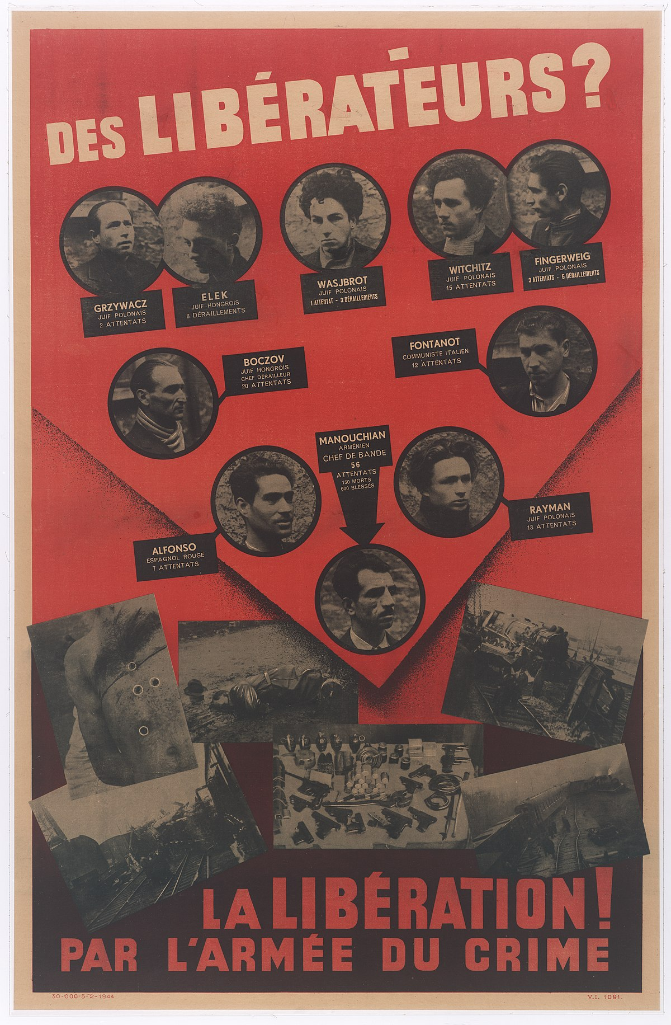

1. L’Affiche rouge est une affiche de propagande allemande placardée massivement en France sous l'Occupation, dans le contexte de la condamnation à mort de 23 membres des Francs-Tireurs et Partisans – Main-d'Œuvre Immigrée (FTP-MOI. -le réseau Manouchian), résistants de la région parisienne, suivie de leur exécution, le 21 février 1944.

Le contexte historique :
Antigone est une pièce des années noires, lorsque la France connaît la défaite face aux armées nazies et elle tombe sous l'Occupation. Nous étudierons d'une part l'Occupation : la situation générale et ensuite la radicalisation du régime de Vichy et d'autre part les origines historiques de la pièce.
En 1942, Jean Anouilh réside à Paris, qui est occupée par les Allemands depuis la débâcle de 1940 et l'Armistice. La République a été abolie et remplacée par l'État français, sous la direction du maréchal Pétain. La France est alors découpée en plusieurs régions : une zone libre au Sud, sous l'administration du régime de Vichy, une zone occupée au Nord, sous la coupe des Allemands, une zone d'administration allemande directe pour les départements du Nord et du Pas-de-Calais, rattachés à la Belgique, une zone annexée au Reich : l'Alsace-Lorraine et enfin, une zone d'occupation italienne dans le Sud-Est (Savoie).
Refusant l'Armistice et le gouvernement de Vichy, le général Charles de Gaulle lance un appel aux Français le 18 juin 1940 depuis Londres et il regroupe ainsi autour de lui les Forces françaises libres (F.F.L.). C'est le début de la Résistance. Le 23 septembre 1941, un "Comité national français" a été constitué, c'est une première étape vers un gouvernement en exil. En métropole, la Résistance s'organise, tout d'abord de façon indépendante et sporadique (qui se produit occasionnellement), puis en se rapprochant de de Gaulle sous la forme de réseaux, comme Combat. En 1942, le mouvement a déjà pris une certaine ampleur qui se manifeste par des actes de sabotage et des attentats contre des Allemands et des collaborateurs ; l'armée d'occupation réplique par des représailles massives et sanglantes.
L'année 1942, marque un tournant décisif dans cette période. Les rapports de force se sont modifiés, car les États-Unis viennent de déclarer la guerre à l'Allemagne. En France, le 19 avril 1942, Pierre Laval revient au pouvoir après une éclipse d'un an et demi et accentue la collaboration avec Hitler. Dans un discours radiodiffusé le 22 juin 1942, il déclare fermement : "Je souhaite la victoire de l'Allemagne" et il crée le Service du travail obligatoire (S.T.O.) pour l'aider en envoyant des ouvriers dans leurs usines de guerre. La rafle du Vél. d'Hiv. le 16 juillet 1942 envoie des milliers de juifs, via Drancy, dans les camps de concentration de d'extermination.
Ce n'est qu'en 1944 que nazis et collaborateurs subissent de véritables revers. Le Comité national de la Résistance (C.N.R.), institué le 15 mai 1943, fédère les différentes branches de la lutte antinazie et prépare l'après-guerre. Le 6 juin 1944, le débarquement des Alliés en Normandie déclenche l'insurrection des maquis en France et organise la reconquête du territoire français. Paris se soulève avant le moment prévu et se libère seul fin août 1944.
Avant même que la guerre ne soit terminée, l'épuration se met en place : de nombreux sympathisants du régime de Vichy sont jetés en prison et condamnés, certains sont exécutés, parfois sans procès ; les milieux culturels (journalistes, écrivains et acteurs) ne sont pas épargnés. C'est dans ce climat troublé que de Gaulle regagne la France et en assure dans un premier temps le gouvernement.
C'est à un acte de résistance qu'Anouilh doit l'idée de travailler sur le personnage d'Antigone. En août 1942, un jeune résistant, Paul Collette, tire sur un groupe de dirigeants collaborationnistes au cours d'un meeting de la Légion des volontaires français (L.V.F.) à Versailles, il blesse Pierre Laval et Marcel Déat. Le jeune homme n'appartient à aucun réseau de résistance, à aucun mouvement politique ; son geste est isolé, son efficacité douteuse. La gratuité de son action, son caractère à la fois héroïque et vain frappent Anouilh, pour qui un tel geste possède en lui l'essence même du tragique. Nourri de culture classique, il songe alors à une pièce de Sophocle, qui pour un esprit moderne évoque la résistance d'un individu face à l'État. Il la traduit, la retravaille et en donne une version toute personnelle.
La nouvelle Antigone est donc issue d'une union anachronique, celle d'un texte vieux de 2400 ans et d'un événement contemporain.

